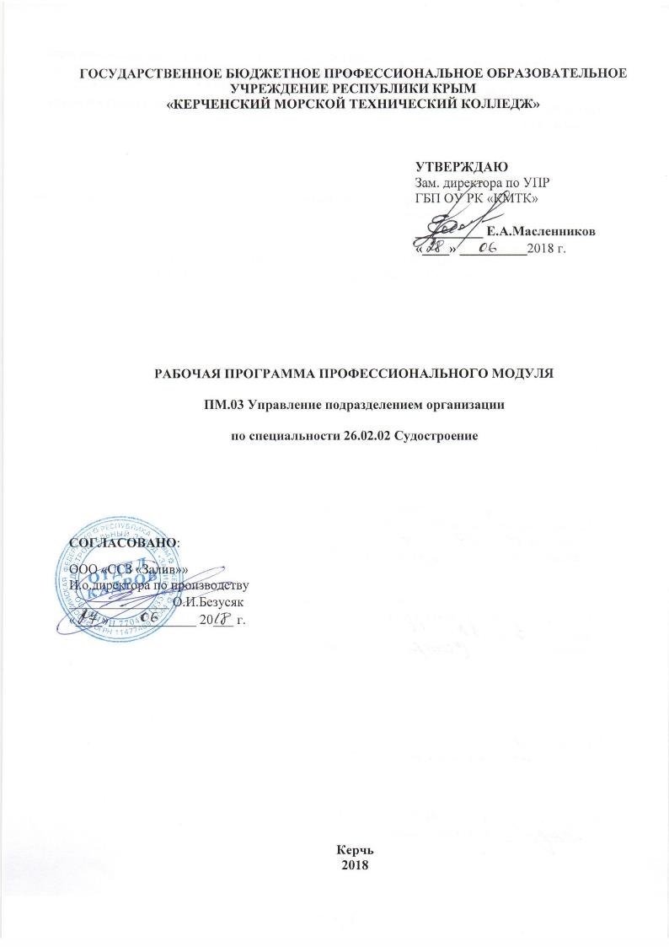
ГОСУДАРСТВЕННОЕ БЮДЖЕТНОЕ ПРОФЕССИОНАЛЬНОЕ ОБРАЗОВАТЕЛЬНОЕ УЧРЕЖДЕНИЕ РЕСПУБЛИКИ КРЫМ
«КЕРЧЕНСКИЙ МОРСКОЙ ТЕХНИЧЕСКИЙ КОЛЛЕДЖ»

УТВЕРЖДАЮ
Зам. директора по УПР
ГБП ОУ РК «КМТК»

__________ Е.А.Масленников
«____» __________2018 г.

РАБОЧАЯ ПРОГРАММА профессионального модуля

ПМ.03 Управление подразделением организации

по специальности 26.02.02 Судостроение

СОГЛАСОВАНО:
ООО «ССЗ «Залив»»
И.о.директора по производству
_______________ О.И.Безусяк
«____»_____________ 20___ г.

Керчь
2018

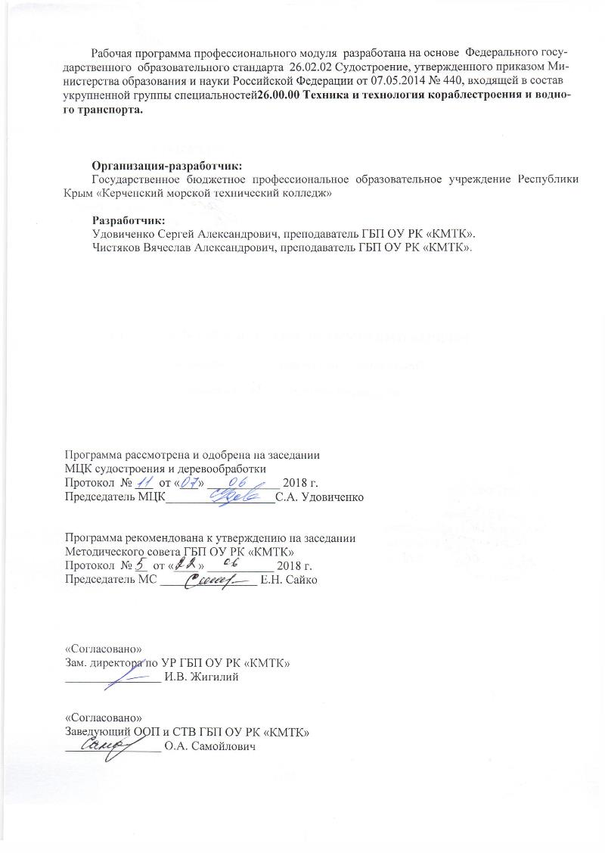
Рабочая программа профессионального модуля разработана на основе Федерального государственного образовательного стандарта 26.02.02 Судостроение, утвержденного приказом Министерства образования и науки Российской Федерации от 07.05.2014 № 440, входящей в состав укрупненной группы специальностей26.00.00 Техника и технология кораблестроения и водного транспорта.

Организация-разработчик:
Государственное бюджетное профессиональное образовательное учреждение Республики Крым «Керченский морской технический колледж»

Разработчик:
Удовиченко Сергей Александрович, преподаватель ГБП ОУ РК «КМТК».
Чистяков Вячеслав Александрович, преподаватель ГБП ОУ РК «КМТК».

Программа рассмотрена и одобрена на заседании
МЦК судостроения и деревообработки
Протокол № ___ от «___» ____________ 2018 г.

Председатель МЦК__________________С.А. Удовиченко

Программа рекомендована к утверждению на заседании
Методического совета ГБП ОУ РК «КМТК»
Протокол № __ от «____» ___________ 2018 г.
Председатель МС ________________ Е.Н. Сайко

«Согласовано»
Зам. директора по УР ГБП ОУ РК «КМТК»
________________ И.В. Жигилий

«Согласовано»
Заведующий ООП и СТВ ГБП ОУ РК «КМТК»
________________ О.А. Самойлович

СОДЕРЖАНИЕ

 |  | стр.
1. | ПАСПОРТ ПРОГРАММЫ ПРОФЕССИОНАЛЬНОГО МОДУЛЯ УПРАВЛ. ПОДРАЗДЕЛЕНИЕМ ОРГАНИЗАЦИИ ЕНИЕ | 4
2. | РЕЗУЛЬТАТЫ ОСВОЕНИЯ ПРОФЕССИОНАЛЬНОГО МОДУЛЯ | 6
3. | СТРУКТУРА И СОДЕРЖАНИЕ ПРОФЕССИОНАЛЬНОГО МОДУЛЯ | 7
4. | УСЛОВИЯ РЕАЛИЗАЦИИ ПРОГРАММЫ ПРОФЕССИОНАЛЬНОГО МОДУЛЯ | 13
5 | КОНТРОЛЬ И ОЦЕНКА РЕЗУЛЬТАТОВ ОСВОЕНИЯ ПРОФЕССИОНАЛЬНОГО МОДУЛЯ (ВИДА ПРОФЕССИОНАЛЬНОЙ ДЕЯТЕЛЬНОСТИ) | 15
6 | ЛИСТ ИЗМЕНЕНИЙ, ДОПОЛНЕНИЙ | 17

1.ПАСПОРТ РАБОЧЕЙ ПРОГРАММЫ ПРОФЕССИОНАЛЬНОГО МОДУЛЯ
ПМ.03. Управление подразделением организации.

  - Область применения программы
Рабочая программа профессионального модуля (далее рабочая программа ПМ) – является частью программы подготовки специалистов среднего звена в соответствии с ФГОС СПО по специальности 26.02.02 «Судостроение», входящей в укрупненную группу специальностей 26.00.00 Техника и технология кораблестроения и водного транспорта, в части освоения основного вида профессиональной деятельности (ВПД): ПМ.03 «Управление подразделением организации» и соответствующих профессиональных компетенций (ПК):
ПК 3.1. Организовывать работу коллектива исполнителей.
ПК 3.2. Планировать и выбирать оптимальные решения и организовывать работы по монтажу, техническому обслуживанию и ремонту судовых машин и механизмов.
ПК 3.3. Осуществлять контроль качества выполняемых работ на уровне управления.
ПК 3.4. Проводить сбор, обработку и накопление технической, экономической и других видов информации для реализации инженерных и управленческих решений и оценки экономической эффективности производственной деятельности.
ПК 3.5. Обеспечивать безопасные условия труда на производственном участке.
ПК 3.6. Оценивать эффективность производственной деятельности.

  - Цели и задачи профессионального модуля – требования к результатам освоения профессионального модуля
С целью овладения указанным видом профессиональной деятельности и соответствующими профессиональными компетенциями обучающийся в ходе освоения профессионального модуля должен:
В результате изучения профессионального модуля обучающийся должен: иметь практический опыт:
планирования и организации работы структурного подразделения на основе знания психологии личности и коллектива;
контроля качества выполняемых работ;
оформления технической документации организации и планирования работ;
анализа процесса и результатов деятельности подразделения с применением современных информационных технологий;
уметь:
планировать работу исполнителей;
инструктировать и контролировать исполнителей на всех стадиях работ; мотивировать работников на решение производственных задач;
рационально организовывать рабочие места, участвовать в расстановке кадров, обеспечивать их предметами и средствами труда;
обеспечивать соблюдение правил безопасности труда и выполнение требований производственной санитарии;
рассчитывать по принятой методике основные производственные показатели, характеризующие эффективность выполняемых работ;
принимать и реализовывать управленческие решения; управлять конфликтными ситуациями, стрессами и рисками;
применять компьютерные и телекоммуникационные средства в процессе управления; знать:
основы организации деятельности подразделения;
методы планирования, контроля и оценки работ исполнителей; современные методы управления подразделением организации; особенности менеджмента в области профессиональной деятельности;
принципы, формы и методы организации производственного и технологического процессов;
структуру организации и характер взаимодействия с другими подразделениями;
функциональные обязанности работников и руководителей;
принципы делового общения в коллективе; деловой этикет;
основные производственные показатели работы организации и ее структурных подразделений;
виды, формы и методы мотивации персонала, материальное и нематериальное стимулирование работников;
методы осуществления мероприятий по предотвращению производственного травматизма и профессиональных заболеваний

1.3.Рекомендуемое количество часов на освоение программы профессионального модуля:
всего – 301 час, в том числе:
максимальной учебной нагрузки обучающегося – 193 часа, включая:
обязательной аудиторной учебной нагрузки обучающегося – 129 часов;
самостоятельной работы обучающегося – 64 часа;
производственной практики –108 часов.

2.РЕЗУЛЬТАТЫ ОСВОЕНИЯ ПРОФЕССИОНАЛЬНОГО МОДУЛЯ

Результатом освоения профессионального модуля является овладение студентами видом профессиональной деятельности Управление подразделением организации в том числе профессиональными (ПК) и общими (ОК) компетенциями:

Код | Наименование результата обучения
ПК 3.1. | Организовывать работу коллектива исполнителей.
ПК 3.2. | Планировать и выбирать оптимальные решения и организовывать работы по монтажу, техническому обслуживанию и ремонту судовых машин и механизмов.
ПК 3.3. | Осуществлять контроль качества выполняемых работ на уровне управления.
ПК 3.4 | Проводить сбор, обработку и накопление технической, экономической и других видов информации для реализации инженерных и управленческих решений и оценки экономической эффективности производственной деятельности.
ПК 3.5. | Обеспечивать безопасные условия труда на производственном участке.
ПК 3.6 | Оценивать эффективность производственной деятельности.
ОК 1. | Понимать сущность и социальную значимость своей будущей профессии, проявлять к ней устойчивый интерес.
ОК 2. | Организовывать собственную деятельность, определять методы и способы выполнения профессиональных задач, оценивать их эффективность и качество.
ОК 3. | Решать проблемы, оценивать риски и принимать решения в нестандартных ситуациях.
ОК 4. | Осуществлять поиск, анализ и оценку информации, необходимой для постановки и решения профессиональных задач, профессионального и личностного развития.
ОК 6. | Работать в коллективе и команде, эффективно общаться с коллегами, руководством, потребителями
ОК 7. | Брать на себя ответственность за работу членов команды (подчинённых), за результат выполнения заданий
ОК 8. | Самостоятельно определять задачи профессионального и личностного развития, заниматься самообразованием, осознанно планировать повышение квалификации.
ОК 9. | Ориентироваться в условиях частной смены технологий в профессиональной деятельности

3.СТРУКТУРА И СОДЕРЖАНИЕ ПРОФЕССИОНАЛЬНОГО МОДУЛЯ

3.1. Тематический план профессионального модуля

Коды профессиональных компетенций | Наименования разделов профессионального модуля | Всего часов (макс. учебная нагрузка и практики) | Объем времени, отведенный на освоение междисциплинарного курса (курсов) |  |  |  |  | Практика
 |  |  | Аудиторная учебная работа обучающегося (обязательные учебные занятия) |  |  | Внеаудиторная (самостоятельная) учебная работа обучающегося |  | Учебная,  часов | Производственная, (по профилю специальности) часов
 |  |  | Всего,  часов | в т.ч. лабораторные работы и практические занятия, часов | в т.ч., курсовая работа (проект), часов | Всего,  часов | в т.ч., курсовая работа (проект), часов
ПК 3.1-3.6 | Раздел 1. ПМ.03 Организация производства | 27 | 18 | 6 |  | 9 | - | - | -
 | Раздел 2. ПМ.03 Планирование производства | 84 | 56 | 30 |  | 28
 | Раздел 3. ПМ.03 Управление производством | 82 | 55 | 27 |  | 27
 | Производственная практика, часов | 108 |  |  |  |  |  | - | 108
 | Всего: | 301 | 129 | 63 | - | 64 | - | - | 108

3.2. СОДЕРЖАНИЕ ОБУЧЕНИЯ ПО ПРОФЕССИОНАЛЬНОМУ МОДУЛЮ (ПМ)

Наименование разделов профессионального модуля (ПМ), междисциплинарных курсов (МДК) и тем | Содержание учебного материала, лабораторные работы и практические занятия, самостоятельная работа обучающихся |  |  |  | Объем часов | Уровень освоения
ПМ.03. Управление подразделением организации. |  |  |  |  | 301
МДК.03.01 Основы управления подразделением организации |  |  |  |  | 193
Раздел 1. ПМ.03 Организация производства |  |  |  |  | 27
Тема 1.1.  Основные принципы организации производственного процесса | Содержание учебного материала |  |  |  | 6
 | 1. | Понятие о производственном процессе |  |  | 1 | 1, 2
 | 2. | Основные принципы рациональной организации производственных процессов |  |  | 1 | 1, 2
 | 3. | Организационно – технический уровень производства. |  |  | 1 | 1, 2
 | 4 | Виды движения предметов труда в процессе производства. |  |  | 1 | 1, 2
 | 5 | Технико – экономическая характеристика типов производства |  |  | 2 | 1, 2
Тема 1.2.  Организация производственного процесса в пространстве и во времени | Содержание учебного материала |  |  |  | 6
 | 1. | Производственный цикл и его структура |  |  | 1 | 1, 2
 | 2. | Производственный цикл простого процесса |  |  | 1 | 1, 2
 | 3. | Производственный цикл сложного процесса |  |  | 1 | 1, 2
 | 4. | Пути сокращения длительности производственного цикла |  |  | 1 | 1, 2
 | 5 | Классификация производственных структурных подразделений предприятия |  |  | 1 | 1, 2
 | 6 | Разновидности производственных структур предприятия |  |  | 1 | 1, 2
 | Практические занятия: |  |  |  | 6
 | 1 | Производственный цикл и его структура |  |  | 6
Самостоятельная работа при изучении раздела 1. ПМ.03  Подготовка докладов на тему:  1. Понятие организации. Внутренняя и внешняя среда организации  2. Структура производственных систем в отрасли, Характер взаимодействия с другими подразделениями  3. Понятие и место менеджмента в рыночной экономике. |  |  |  |  | 9
Раздел 2. ПМ.03 Планирование производства |  |  |  |  | 84
Тема 2.1.  Технико-экономическое планирование | Содержание учебного материала |  |  |  | 12
 | 1. |  | Цели, задачи и стадии планирования |  | 1 | 1, 2
 | 2. |  | Принципы и методы планирования |  | 1 | 1, 2
 | 3. |  | Информационная база планирования |  | 1 | 1, 2
 | 4. |  | Содержание технико – экономического планирования |  | 1 | 1, 2
 | 5 |  | План реализации продуктов и услуг |  | 1 | 1, 2
 | 6 |  | План производства продукции и оказания услуг |  | 1 | 1, 2
 | 7 |  | План загрузки и пропускной способности оборудования и сборочных площадей |  | 1 | 1, 2
 | 8 |  | Планирование производственных мощностей предприятия |  | 1 | 1, 2
 | 9 |  | Планирование себестоимости продукции |  | 2 | 1, 2
 | 10 |  | Планирование прибыли и рентабельности производства |  | 2 | 1, 2
 | Практические занятия: |  |  |  | 10
 | 1 |  |  | Технико-экономическое планирование | 10
Тема 2.2.  Оперативно-производственное планирование | Содержание учебного материала |  |  |  | 6
 | 1. |  | Содержание, задачи и функции оперативного планирования производства |  | 1 | 1, 2
 | 2. |  | Нормативно – календарные расчёты в различных типах производства |  | 2 | 1, 2
 | 3. |  | Межцеховое оперативно – календарное планирование |  | 1 | 1, 2
 | 4. |  | Внутрицеховое календарное планирование |  | 1 | 1, 2
 | 5 |  | Оперативное управление производством |  | 1 | 1, 2
 | Практические занятия: |  |  |  | 4
 | 1 |  |  | Оперативно-производственное планирование | 4
Тема 2.3.  Организация и нормирование т руда на предприятии | Содержание учебного материала |  |  |  | 8
 | 1. |  | Методы нормирования труда. |  | 1 | 1, 2
 | 2. |  | Классификация затрат рабочего времени |  | 1 | 1, 2
 | 3 |  | Организация и оплата труда на предприятии |  | 2 | 1, 2
 | 4 |  | Сущность заработной платы |  | 1 | 1, 2
 | 5 |  | Системы и формы оплаты труда |  | 2 | 1, 2
 | 6 |  | Выявление резервов затрат рабочего времени и фонда оплаты труда |  | 1 | 1, 2
 | Практические занятия: |  |  |  | 16
 | 1 |  |  | Организация и нормирование труда на предприятии | 16
Самостоятельная работа при изучении раздела 2. ПМ.03  Примерная тематика внеаудиторной самостоятельной работы  1. Прогнозирование жизненного цикла товара..  2. Бизнес – план предприятия.  3. Сметы непрямых расходов.  4. Планирование финансовой деятельности.  5. Выбор и обоснование планово-учетных единиц, применяемых в оперативном планировании производства в судостроении.  6. Системы оперативно- производственного планирования. |  |  |  |  | 28
Раздел 3. ПМ.03 Управление производством |  |  |  |  | 21
Тема 3.1.  Мотивация в системе менеджмента | Содержание учебного материала |  |  |  | 6
 | 1. |  | Мотивация как внутренняя регуляция поведения человека |  | 1 | 1, 2
 | 2. |  | Критерии мотивации труда |  | 1 | 1, 2
 | 3. |  | Первичные и вторичные потребности человека ; иерархия  потребностей |  | 2 | 1, 2
 | 4 |  | Потребности и мотивационное поведение |  | 1 | 1, 2
 | 5 |  | Теории мотивации |  | 1 | 1, 2
 | Практические занятия: |  |  |  | 6
 | 1 |  |  | Мотивация в системе менеджмента | 6
Тема 3.2.  Принятие управленческих решений | Содержание учебного материала |  |  |  | 6
 | 1. |  | Управленческие решения, основные понятия |  | 2 | 1, 2
 | 2. |  | Типы решений и требования к ним |  | 2 | 1, 2
 | 3. |  | Технология подготовки и принятия решений; методика принятия решений |  | 2 | 1, 2
 | Практические занятия: |  |  |  | 4
 | 1 |  |  | Принятие управленческих решений | 4
Тема 3.3.  Деловое и управленческое общение | Содержание учебного материала |  |  |  | 8
 | 1. |  | Основные формы делового общения |  | 1 | 1, 2
 | 2. |  | Фазы делового общения : подготовительный этап , начало беседы , аргументация , опровержение доводов собеседника , принятие решения |  | 2 | 1, 2
 | 3. |  | Приемы эффективной поведенческой техники и тактики в деловом общении |  | 2 | 1, 2
 | 4 |  | Организация проведения деловых совещаний и переговоров. |  | 1 | 1, 2
 | 5 |  | Управленческое общение : формы, основные законы шкала отношений и правила аттракции и общения . |  | 2 | 1, 2
 | Практические занятия: |  |  |  | 12
 | 1 |  |  | Деловое и управленческое общение | 12
Тема 3.4.  Управление конфликтами и стрессами | Содержание учебного материала |  |  |  | 8
 | 1. |  | Понятие конфликта, его влияние на организацию |  | 1 | 1, 2
 | 2. |  | Причины и виды конфликтов |  | 2 | 1, 2
 | 3 |  | Стадии развития конфликтов |  | 1 | 1, 2
 | 4 |  | Понятие и природа стресса |  | 1 | 1, 2
 | 5 |  | Причины стрессов и их профилактика |  | 2 | 1, 2
 | 6 |  | Приемы предупреждения стресса |  | 1 | 1, 2
 | Практические занятия: |  |  |  | 5
 | 1 |  |  | Управление конфликтами и стрессами | 5
Самостоятельная работа при изучении раздела 3. ПМ.03  1. Примерная тематика внеаудиторной самостоятельной работы  1. Современные теории мотивации  2. Роль информации в управленческой деятельности  3. Коммуникации в организации  4. Организация процесса найма персонала  5. Отбор сотрудников  6. Управление трудовой адаптацией  7. Профессиональное развитие и обучение персонала |  |  |  |  | 27
Производственная практика  Виды работ:  - Ознакомление и изучение управленческой документации мастера  - Участие в оформлении табеля учета рабочего времени и начисления заработной платы работнику структурного подразделения цеха  - Разработка технологических карт по одному или нескольким видам выполняемых работ  - Составление перечня мероприятий по обеспечению и профилактике безопасных условий на рабочих местах и в производств. подразделении  - Разработка мероприятий по профилактике загрязнений окружающей среды  - Организация деятельности исполнителей: распределение сменных заданий по исполнителям  - Изучение алгоритма принятия управленческих решений на предприятии по различным стандартным и нестандартным ситуациям  - Участие в подготовке и проведении собрания с коллективом подразделения  - Рассмотрение проблемных ситуаций в профессиональной деятельности и разработка вариантов управленческих решений по разрешению этих проблем  - Изучение методов мотивации работников, принятых в производственном подразделении  - Знакомство с технико-экономическими показателями работы цеха, участка  - Принятие участия в составлении плана текущей работы подразделения  - Принятие участия в проведении руководителем инструктажа по порядку выполнения работы исполнителями  - Оценка и анализ материально-технического оснащения на предприятии и технологического процесса  - Характеристика производств. подразделений  - Разработка схемы организационной структуры предприятия. Ее описание.  - Изучение технологического процесса в производственном подразделении: рабочие места, их количество, виды выполняемых работ, техническая оснащенность.  - Изучение системы подбора кадров для производственного подразделения и источников привлечения персонала  - Изучение системы наставничества в подразделении  - Изучение Положения по оплате труда. Изучение организации расчета заработной платы на предприятии  - Участие в оформлении табеля учета рабочего времени и начисления заработной платы работнику структурного подразделения цеха |  |  |  |  | 108
Всего (включая практику): |  |  |  |  | 301

4.УСЛОВИЯ РЕАЛИЗАЦИИ ПРОГРАММЫ ПРОФЕССИОНАЛЬНОГО МОДУЛЯ

  - Требования к минимальному материально-техническому обеспечению
Реализация учебного модуля требует наличия учебных кабинетов:
«Социально-экономических дисциплин»
Оборудование учебного кабинета и рабочих мест кабинета:
- Документационное обеспечение: паспорт кабинета, ФГОС СПО, план работ учебного кабинета, журнал по технике безопасности.
- Учебно-методическое обеспечение: перечень практических занятий по модулю; наличие: инструкций, методических пособий, раздаточного дидактического материала, методические рекомендации для организации самостоятельной деятельности студентов.
Технические средства обучения:
- Доска интерактивная (мультимедийная)
- Мультимедийный проектор
- Персональные компьютеры с выходом в интернет Оборудование и техническое оснащение рабочих мест:
- Персональные компьютеры с выходом в интернет
- Набор стандартов и ГОСТ
- Набор нормативов

  - Информационное обеспечение обучения
Перечень рекомендуемых учебных изданий, Интернет-ресурсов, дополнительной литературы

Основные источники:
- Феофанов А.Н. Участие в организации производственной деятельности структурного подразделения предприятий машиностроения Академия, 2017

Дополнительные источники:
- Трудовой кодекс Российской Федерации. –М.: ИКФ «ЭКМОС», 2005. – 176 с.
- Магомедов М.Д. Алексейчева Е.Ю. Костин И.Б. Экономика организации (предприятия):/ Магомедов М.Д. Алексейчева Е.Ю. Костин И.Б.Учебник, 2-е изд Дашков и К - 2013 г: 2-е издание: 292 стр.
- Шаркова А.В. Ахметшина Л.Г Экономика организации: Практикум для бакалавров/Шаркова А.В. Ахметшина Л.Г. Дашков и К 2014г : 120 стр.
- Вайс Т.А. Вайс Е.Н. Васильцов В.С. Экономика предприятия. / Вайс Т.А. Вайс Е.Н. Васильцов В.С. КноРус 2015г: 3-е издание: 244 стр.
- Десслер Г. Управление персоналом. / Десслер Г. Бином. Лаборатория знаний 2013г.: 2-е Издание: 351 стр.
- Дубовицкий В.А. Правовое обеспечение профессиональной деятельности работников морского и речного транспорта, Моск. гос. академия водного транспорта, 2006, ЭБС IPRbooks

Периодические издания:
- Журнал «Экономический анализ: теория и практика»
- Журнал «Бухгалтерский учет»
- Журнал «Финансы»

Интернет-ресурсы:
- Справочные информационно-правовые системы «Гарант», «Консультант Плюс», «Кодекс».
2. Портал IAS «Представление финансовой отчетности» по МСФО [Электронный ресурс] – Режим доступа: www.accountingzeform.ru

  - Общие требования к организации образовательного процесса
Освоению данного профессионального модуля предшествуют дисциплины: обществознание, экономика организации. Обязательной формой промежуточной аттестации является зачет и дифференцированный зачёт. Итоговой формой аттестации по профессиональному модулю является экзамен.
Экзамен проверяет готовность обучающегося к выполнению указанного вида профессиональной деятельности и сформированных у него компетенций.
Экзамен проводится по окончании освоения программы профессионального модуля и представляет собой форму независимой оценки результатов обучения. Условием допуска к экзамену является успешное освоение обучающимися всех элементов программы профессионального модуля – МДК и предусмотренных практик.
Учет учебных достижений обучающихся проводится при помощи различных форм текущего контроля: оценка в ходе выполнения практических работ, демонстрация выполнения производственных профессиональных задач, демонстрация выполнения самостоятельной работы обучающегося.

  - Кадровое обеспечение образовательного процесса
Требования к квалификации педагогических (инженерно-педагогических) кадров, обеспечивающих обучение по профессиональному модулю: наличие высшего профессионального образования, соответствующего профилю модуля
Требования к квалификации педагогических кадров, осуществляющих руководство практикой: дипломированные специалисты – преподаватели междисциплинарных курсов, а также общепрофессиональных дисциплин. Обязательная стажировка преподавателей в профильных организациях не реже 1-го раза в 3 года.

5. КОНТРОЛЬ И ОЦЕНКА РЕЗУЛЬТАТОВ ОСВОЕНИЯ ПРОФЕССИОНАЛЬНОГО МОДУЛЯ

Результаты обучения  (освоенные умения в рамках ВПД) | Основные показатели оценки результатов обучения
ПК 3.1. Организовывать работу коллектива исполнителей. | Организация работы трудового коллектива
ПК 3.2. Планировать и выбирать оптимальные решения и организовывать работы по монтажу, техническому обслуживанию и ремонту судовых машин и механизмов. | Обоснование и аргументация различных этапов планирования и организации профессиональной деятельности
ПК 3.3. Осуществлять контроль качества выполняемых работ на уровне управления | Обеспечение системы контроля качества выпускаемой продукции на участке и в организации в целом, соответствие международной системе качества продукции
ПК 3.4 Проводить сбор, обработку и накопление технической, экономической и других видов информации для реализации инженерных и управленческих решений и оценки экономической эффективности производственной деятельности. | Мониторинг всех видов информации в организации для принятия управленческих решений
ПК 3.5. Обеспечивать безопасные условия труда на производственном участке. | Определять требования безопасных условий труда по недопущению производственного травматизма
ПК 3.6. Обеспечивать безопасные условия труда на производственном участке. | Обеспечение оценки эффективности производственной деятельности
ОК 1. Понимать сущность и социальную значимость своей будущей профессии, проявлять к ней устойчивый интерес. | Участие в проведении конференций, экскурсий, олимпиадах, связанных с будущей профессией. Интересоваться новостями в судостроении и судоремонте с использованием различных источников. Участие в профессиональных семинарах и конференциях.
ОК 2. Организовывать собственную деятельность, выбирать типовые методы и способы выполнения профессиональных задач, оценивать их эффективность и качество. | Обоснование выбора и применения методов и способов решения профессиональных задач в области разработки технологических процессов. Демонстрация эффективности и качества выполнения профессиональных задач.
ОК 3.Принимать решения в стандартных и нестандартных ситуациях и нести за них ответственность. | Решение стандартных и нестандартных профессиональных задач.
ОК 4.Осуществлять поиск и использование информации, необходимой для эффективного выполнения профессиональных задач, профессионального и личностного развития | Эффективный поиск необходимой информации, использование различных источников, включая электронные.
ОК 5.Использовать информационно-коммуникационные технологии в профессиональной деятельности. | Освоение и использование новых информационных программ в профессиональной области
ОК 6. Работать в коллективе и в команде, эффективно общаться с коллегами, руководством, потребителями. | Взаимодействие с обучающимися, преподавателями и мастерами в ходе обучения. Соблюдение требований деловой культуры.
ОК 7. Брать на себя ответственность за работу членов команды (подчиненных), за результат выполнения заданий. | Проявление ответственности за работу подчиненных, результат выполнения заданий.
ОК 8. Самостоятельно определять задачи профессионального и личностного развития, заниматься самообразованием, осознанно планировать повышение квалификации. | Планирование обучающимся повышения личностного и квалификационного уровня
ОК 9. Ориентироваться в условиях частой смены технологий в профессиональной деятельности. | Проявление интереса к инновациям в области профессиональной деятельности

6 .ЛИСТ ИЗМЕНЕНИЙ, ДОПОЛНЕНИЙ

Дата внесения изменении, дополнений | Номер листа/раздела рабочей программы | Краткое содержание изменения | Основания для внесения изменений | Подпись лица, которое вносит изменения

